CM1 – Introduction à l’histoire du christianisme et de l’Église ancienne
En guise d’introduction à cette introduction...
Qu’est-ce que l’histoire ?
ἱστορία, historia – enquête, recherche.
- racine indo-européenne *wid, savoir vu/avoir vu (οἶδα, je sais < εἴδω, je vois).
- L’importance des sources en histoire (écrite, iconographique, etc.)
La différence entre le passé et l’histoire.
Les échelles des périodes historiques... Source : Dr Saint James pour Wikipedia.
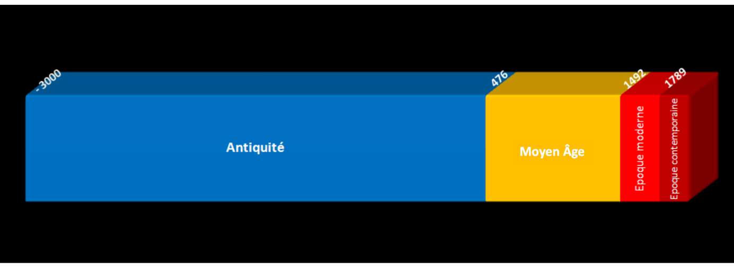
Les sources de l’histoire
- les textes (naissance de l’histoire = invention de l’écriture)
Les apports de l’archéologie :
- les objets
- les vestiges
- les corps : l’archéologie funéraire
historia > enquête, recherche, racine indo-européenne, savoir, voir, avoir vu. Dimension juridique, témoin procès chez Homère. L’historien est un enquêteur, il travaille sur des sources. Il y a une différence entre le passé et l’histoire. L’histoire, c’est la reconstitution du passé à partir des sources disponibles. Elle est même un discours sur le passé à partir des sources. En France, les périodes historiques sont celles-ci :
-1000 Antiquité -476 Moyen-Âge 1492 Histoire moderne puis Histoire contemporaine
Que reste-t-il des premiers chrétiens ?

Sources primaires, sources secondaires
Les sources primaires sont liées à l’événement qu’on étudie. Ces sources sont produites au moment de l’événement. Les sources secondaires existent à partir des sources primaires (par exemple, un livre fait sur des sources primaires). Que les sources soient primaires ou secondaires, elles ne définissent pas la fiabilité.

Le christianisme a des sources juives et gréco-latines. Il nait au sein du judaïsme, et finit par s’en séparer. Il y a des idées de dissonance et d’harmonie entre le christianisme et l’antiquité classique.

Platon parle de théologie dans la République, dans un discours sur les dieux. La religion grecque polythéiste n’est pas une religion du Livre, les mythes n’y sont pas centraux comme dans la Bible pour les chrétiens par exemple. Il n’y a pas de dogme. Platon, quand il parle de théologie, parle du fait de réfléchir à la nature des dieux. C’est tout.
Sarcophage chrétien, Rome, IVe s. de notre ère. Paris, Louvre Ma 2981.
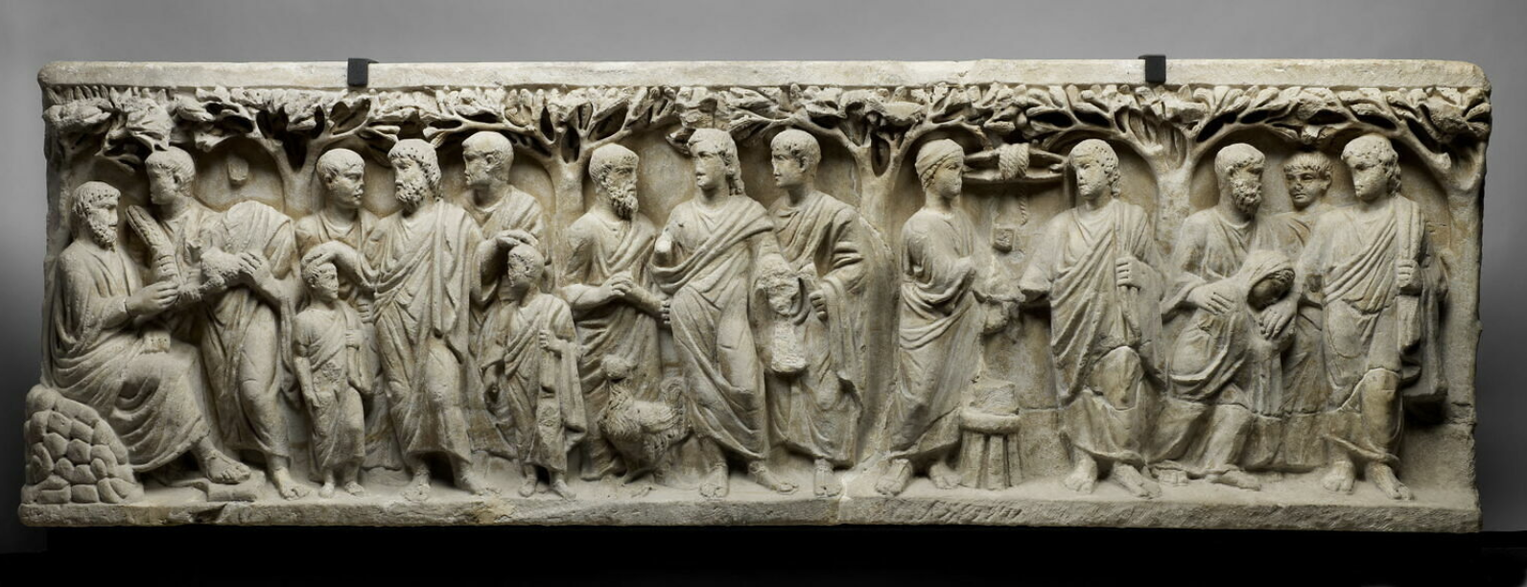

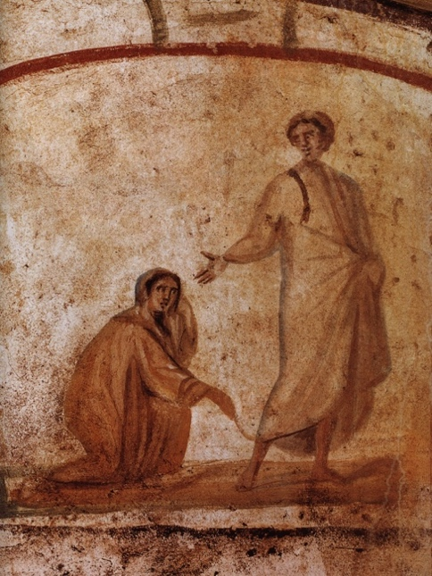
Jésus soigne une femme blessée. Fresque. Catacombes de Marcellinus et Pierre, Rome. Début du IVe s. de notre ère. Source : Wikipedia

Domus Ecclesiae, Doura Europos
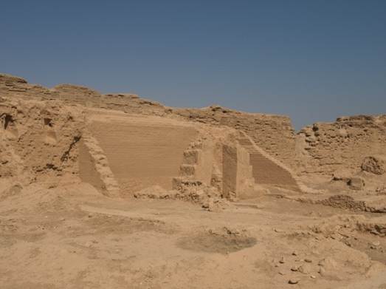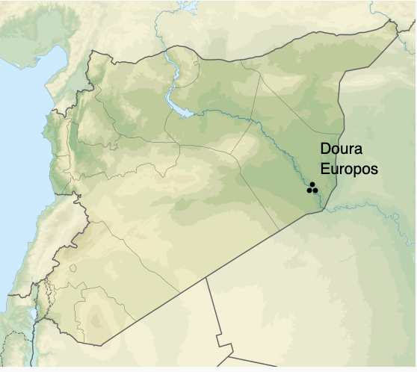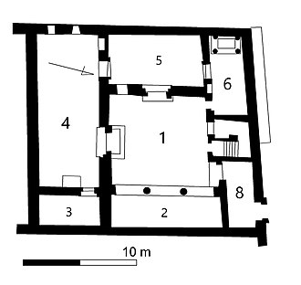

Une inscription chrétienne de Cherchell (Algérie)
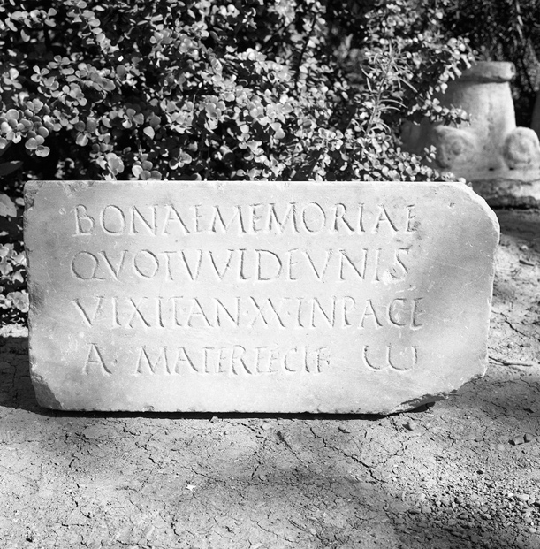
Nécropole de l’Ouest.
IVe s. de notre ère.
AE 1985, 953 d'après Ph. Leveau, BAA VII, n° 232, p. 142 et fig. 25.
Bonae Memoriae
Quodvuldeunis
Vixit an(nis) XX in pace
Mater fecit
Epitaphe chrétienne de Quodvuldeunis, « Epicherchell », Etude Bruno Pottier 23-11-2020, consulté le 20-09-2023, http://ccj-epicherchel.huma-num.fr/interface/fiche.php?id=1082 / DOI : https://doi.org/10.34927/ccj.epi.1082

legein peri théôn

Quelques réflexions sur l’histoire et l’histoire des religions en guise d’introduction

Définir la religion ?
cf. 2019, Pirenne Delforge, Le polythéisme à l’épreuve d’Hérodote, Collège de France
Le terme religion est un terme très déterminé culturellement. Sa définition est assez récente puisqu’elle est fixée au XVIe siècle.
Peut-on parler de définition universelle ? Est-ce possible ? Chez Mircea Eliade, il y a la notion de sacré. En Grèce, c’est très religieux.

Toutes les définitions données jusqu’à présent du phénomène religieux présentent un trait commun : chaque définition oppose à sa manière, le sacré et la vie religieuse, au profane et à la vie séculaire. C’est quand il s’agit de délimiter la sphère de la notion de « sacré » que les difficultés commencent.
Mircea Eliade, Traité d’histoire des religions, Paris, Payot, 1949

Marcel Mauss, en 1904, affirme que la religion n’existe pas, mais qu’il existe des religions, ce sont des phénomènes distincts.

Il n’y a pas en fait une chose, une essence, appelée Religion ; il n’y a que des phénomènes religieux, plus ou moins agrégés en des systèmes qu’on appelle religions et qui ont une existence historique définie, dans des groupes d’hommes et en des temps déterminés.
Marcel Mauss, Œuvres, 1, Les fonctions sociales du sacré, Paris, Les Éditions de Minuit, 1968 (1904), p. 93-94

Sur le mot religion
Cicéron, De Natura Deorum I 117 :
Religione, id est cultus deorum

Religion (du latin religione). Chez Cicéron, il y a l’idée de prendre soin des dieux, mais aussi du lien entre les humains. Dans le culte, on trouve les idées de culture, cultivateur. C’est la même racine.

Tertullien, Apologétique.
Seruius, Commentaire de l’Énéide.
Augustin d’Hippone, De uera religione.
Augustin d’Hippone, La Cité de Dieu --> θρησκεία, thrèskéia

Tertullien parle de « nostra religio ». Pour en parler, il doit la défendre. Il oppose le christianisme à la religio romana (dieux romains). Se pose la question de la vraie religion,

Augustin d’Hippone parle de uera religione. C’est la récupération d’un terme qui va prendre un autre sens. Augustin propose thrèskéia (idée de rituel, de verticalité).

Sur le mot polythéisme
πολύθεος, polythéos
Eschyle, Les Suppliantes, 423-425.
Philon d’Alexandrie
Clément d’Alexandrie
Αἵρεσις, hairésis = inclinaison, choix.
Le polythéisme est un concept forgé par les chrétiens. Les polythéistes doivent justifier leur foi dans le monde gréco-latin.
Chez Eschyle, dans le terme polythéos, il y a l’idée de pluralité. Ce terme n’apparait qu’une seule fois car c’est évident, il y a plusieurs dieux.
Philon d’Alexandrie, philosophe, veut faire cohabiter la philosophie grecque et son système religieux, le judaïsme.
Les chrétiens vont se servir de ses écrits pour combattre le polythéisme.

Christianismos
Judaismos
Hellenismos
Eusèbe de Césarée, Préparation évangélique

L’empire romain s’étend, le vocabulaire doit être adapté. Le christianisme va chercher à se distinguer du judaïsme et de l’Hellenismos, « des choses grecques », du paganisme. On va étudier ces croyances ; Eusèbe de Césarée, préparation évangélique. « Paganisme » est plutôt latin (XV-XVIe siècles), face peuples extra européens.

Guillaume Budé
Jean Bodin

Et le mot athéisme ?
Alexandra Eppinger 2023, « Legitimising Violence in Fifth Century BCE Athens », dans Johannes Breuer et Jochen Walter (éd.), Violence in Antiquity. Religious Approaches to its Legitimation and Delegitimation, p. 37-59.
ἄθεος, ἀθεότης
ἄγνωστοι

Athéisme est un mot grec également. Il désigne les anciens polythéistes. Athéos est celui qui ne respecte pas la pratique religieuse. Il y a une idée de blasphème, de sacrilège. C’est au IIe siècle que ce terme désignera celui qui ne croit pas en Dieu.

Qu’est-ce que l’histoire des religions ?
Comparatisme dès Hérodote, Les Enquêtes

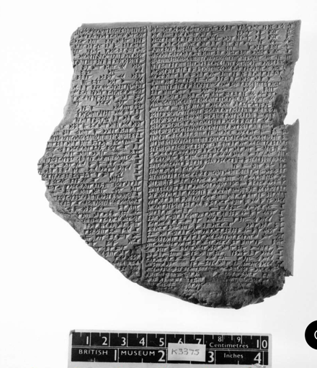
Babel vs Bible
Tablette du Déluge,
Londres, British Museum K 3375
VIIe s. avant notre ère

Philippe Borgeaud : histoire des religions, invention du christianisme. Aujourd’hui, l’histoire des religions se veut non-confessionnelle. C’est une discipline qui se développe au XIXe siècle en Europe, en plein mouvement de colonisation. Il y a une dimension comparatiste. Mais au Ve siècle, Hérodote faisait déjà du comparatisme. Avec la colonisation, il y a l’idée d’exploration (Irak). On va déchiffrer des langues anciennes.

Le déchiffrement de l’écriture cunéiforme ôte à la Bible son statut de texte révélé (cf. Le déluge, Babel vs Bible). L'acadien est déchiffré. Au XXe siècle, on découvre les manuscrits de la mer morte, et la une bibliothèque gnostique.

Peut-on proposer une définition de religion à ce stade ?

La religion est une institution qui régit selon des modèles culturels les relations avec la sphère supra-humaine dont cette culture postule l’existence.
M. Spiro, 1972, « La religion : problèmes de définition et d'explication », in Essais d'anthropologie religieuse, Paris, Gallimard, p. 109-152.

cf. Max Muller, Science de la religion, 1870. Il dit, comme avec les langues, ne connaître qu’une religion c’est n’en connaître aucune. La religion est une institution qui régit, selon des modèles culturels, des relations avec la sphère suprahumaine, et dont cette culture postule l’existence. Eliade veut encourager tous les profils à écrire sur la religion.

Bibliographie indicative du cours (en français)
P. Mattei, Le christianisme antique de Jésus à Constantin, Paris, 2003.
M.-F. Baslez, Comment notre monde est devenu chrétien, Paris, 2015.
E. Norelli, La naissance du christianisme : comment tout a commencé, Paris, 2019 [2015].
S.-C. Mimouni, P. Maraval, Le christianisme. Des origines à Constantin, 2006.
P. Veyne, Quand notre monde est devenu chrétien, Paris, 2007.

Mais au fait… d’où vient le mot christianisme ?
Χριστός, Christos en grec
traduction de l’hébreu mashia’h, celui qui a reçu l’onction, le Messie.
En latin, christianismus.

Contexte historique de la naissance du christianisme

Aparté : le calcul de l’Anno Domini par Denys le Petit
Denys le Petit, moine, est chargé, en 500 de notre ère, de fixer la date de Pâque. Il suit le calendrier romain. Le 25 mars de l’an 753 du calendrier romain correspond à 1 avant notre ère. Pourquoi le 25 mars ? Parce que c’est l’équinoxe de Printemps, et cela facilite le calcul.
La naissance de Jésus le 25 décembre est repoussée au 1 avant notre ère. L’an 1 de l’Anno Domini commence le 1er janvier 754. Cette date correspond à la circoncision de Jésus. Denys prend du retard sur la chronologie des évangiles, ce qui donnerait la naissance de Jésus en -4.
Le temps est une construction humaine. On fixe, on tranche par besoin (> temnei, couper).

Chronologie
- Le Haut Empire Romain : d’Auguste aux Sévères

Des origines à 135
Après la crucifixion de Jésus, il faut attendre trois siècles avant la conversion de Constantin, empereur romain. Le triomphe de l’Église a pris du temps. Idées de confrontation et de convergence.

Vers 30 de notre ère, Jésus est crucifié en Palestine. Le christianisme nait dans le judaïsme. Il procède du judaïsme et va s’en séparer progressivement. Ce n’était pas l’intention de départ, même s’il sort du judaïsme car on « recrute » des païens, les gentils.

- Du premier christianisme aux chrétientés

De 135 à 313 (dernière persécution sous Dioclétien)
Une fois séparé du judaïsme, le christianisme doit s’adapter au monde païen.

- L’Empire chrétien

De Constantin le Grand à la chute de l’Empire
Constantin le Grand, Constantin Ier, se convertit. Cette conversation amène la christianisation de l’Empire. Les doctrines vont s’affronter. Vient la naissance de l’Église chrétienne, c’est un long processus.

Géographie

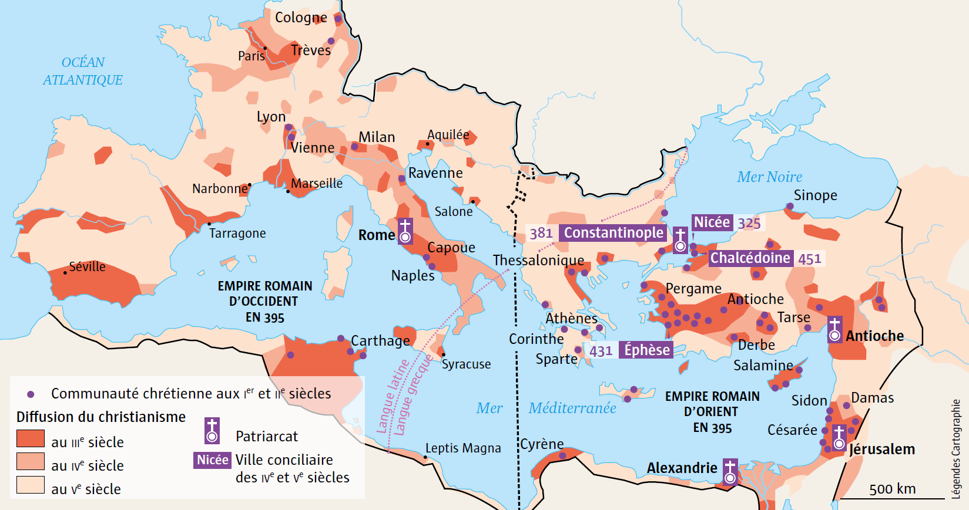

Les sources

Un point de vocabulaire et quelques rappels.

Bible < biblos, biblion
traduction de l’hébreu sepher
Τὰ βιβλία = neutre pluriel, les livres diversité des textes dans le nom même
déformation par les scribes latins au Moyen Âge > biblia nominatif féminin singulier

Dans la Bible, ta biblia, les livres, on trouve des textes très divers. « Les livres » vont devenir « le livre » chez les scribes latins.

Testament, testamentum
διαθήκη, diathêkê
berith en hébreu, « alliance » = plutôt sunthèkè en grec

Le terme testament, diathêkê, signifie convention, disposition écrite, testament philosophique.

Église < ekklésia en grec

Les tables de la Bible hébraïque : Tanakh

ת - La Torah ou Loi (Le Pentateuque) : Bereshit (Genèse), Shemot (Exode), Vayiqra (Lévitique), Bamidbar (Nombres) et Devarim (Deutéronome).
נ - Les Nevi'im ou « Prophètes » (Les livres prophétiques) :
- Prophètes « antérieurs », avant l’exil = Nevi'im Rishonim (Les « Livres historiques ») : Josué, Juges, I-II Samuel et I-II Rois ;
- Prophètes « postérieurs » = Nevi'im Aharonim (Les « Prophètes ») : Isaïe, Jérémie et Ézéchiel ;
- Les « douze petits prophètes » ou XII (idem) : Osée, Joël, Amos, Abdias, Jonas, Michée, Nahum, Habacuc, Sophonie, Aggée, Zacharie et Malachie.
ך - Les Ketouvim (Les autres Écrits) :
- Les livres poétiques : Psaumes, Proverbes, Job ;
- Les cinq rouleaux : Cantique des Cantiques, Ruth, Lamentations, Ecclésiaste, Esther ;
- Prophétie : Daniel ;
- Histoire : Esdras, Néhémie, I-II Chroniques.

A. Les temps apostoliques

Le milieu juif
Sagesse de Salomon
Apocryphes ou Pseudépigraphes de l’Ancient Testament
Philon d’Alexandrie, Flavius Josèphe
Mishna et Talmud
Oracles Sibyllins

Sagesse de Salomon, Apocryphes ou Pseudépigraphes de l’Ancien Testament (ni canons juifs ni chrétiens), Philon d’Alexandrie, Flavius Josèphe, Mishna et Talmud, Oracles Sibyllins (pastiches homériques, douze livres d’oracles, les livres 3, 4, 5 sont juifs, les autres sont chrétiens)

La Vierge entre la sibylle d'Hellespont et celle de Libye. Sacristie de la Sacra Capilla del Salvador à Ubeda (1540-1559).
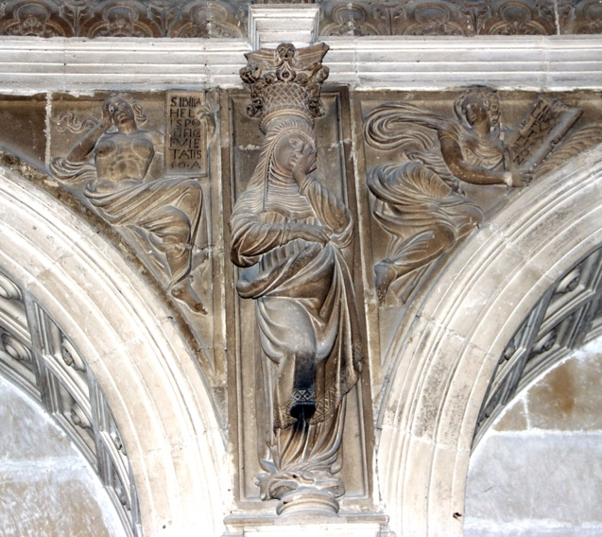

Les sources chrétiennes
Évangiles, et apocryphes du Nouveau Testament

Le Nouveau Testament
- 4 Évangiles : Matthieu, Marc, Luc, Jean
- Les Actes des Apôtres
- 13 lettres attribuées à Paul : Romains, I et II Corinthiens, Galates, Éphésiens, Philippiens, Colossiens, I et II Thessaloniciens, I et II Timothée, Tite, Philémon.
- L’Épître aux Hébreux (qui n’est pas de Paul).
- 7 épîtres dites catholiques : I et II Pierre, Jacques, II et III Jean, Jude.
- L’Apocalypse de Jean.

Les sources non chrétiennes
Tacite, Annales, XV 44
Suétone, Vie de Claude
Suétone, Vie de Néron
Pline le Jeune, Lettres X 96-96 - adressée à Trajan.

B. De la fin du Ier s. au IIIe s. de notre ère

Lucien, Galien, Marc Aurèle, Celse
Fronton, Contre les Rhéteurs (discours perdu)
Histoire Auguste

La Patristique et Hagiographies (vies de saints, passions, actes de martyrs)

Les codices de Nag Hammadi, Égypte
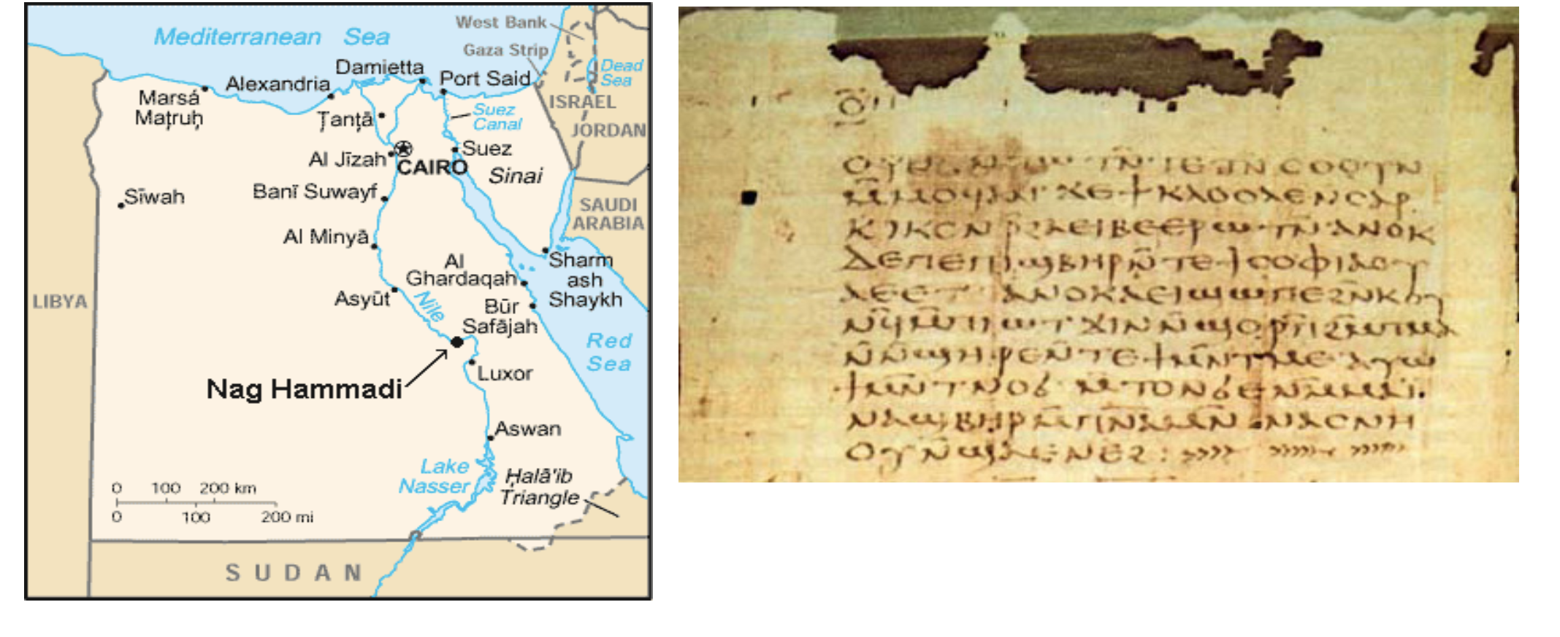

Eusèbe de Césarée, Histoire de l’Église

C. IVe - Ve s. de notre ère – l’Âge d’Or des Pères de l’Église

Chronique de Jérôme
Rufin d’Aquilée
Sozomène
Théodoret de Cyr
Socrate (ne pas confondre !)

Jérôme, De Viri illustribus.
Actes de Concile
Code Théodosien = loi impériale

Pour finir, quelques symboles et leur histoire.
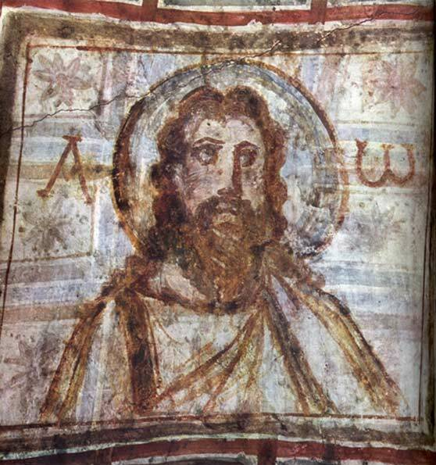
Fresque des catacombes de Rome, IVe s. Source : Wikicommons

α et ω
...Je suis le premier et je suis le dernier, et hors moi il n'y a point de Dieu
Livre d'Isaïe 44:6
Je suis l'alpha et l'oméga, dit le Seigneur Dieu, celui qui est, qui était, et qui vient, le Tout Puissant.
Ego sum Alpha et Omega, principium et finis, dicit Dominus Deus, qui est et qui erat et qui venturus est Omnipotens.
Εγώ ειμι το Αλφα και το Ωμεγα, λέγει κύριος ο θεός, ο ων και ο ην και ο ερχόμενος, ο παντοκράτωρ.
Apocalypse 1:8

Le chrisme

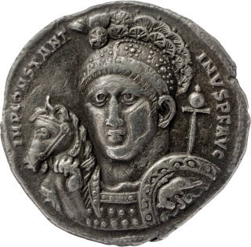

Médaillon figurant Constantin, au casque orné du chrisme, 315

Cuve d’un sarcophage, VIe s.
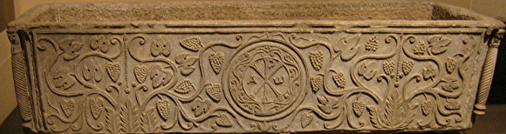

L’ichtus, ἰχθύς
- I (I, Iota) : Ἰησοῦς / Iêsoûs (« Jésus »)
- Χ (KH, Khi) : Χριστὸς / Khristòs (« Christ »)
- Θ (TH, Thêta) : Θεοῦ / Theoû (« de Dieu »)
- Υ (U, Upsilon) : Υἱὸς / Huiòs (« fils »)
- Σ (S, Sigma) : Σωτήρ / Sôtếr (« sauveur »)

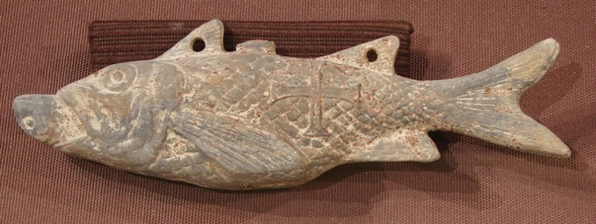
Lampe à huile, figurant un poisson en avalant un autre, antiquité chrétienne tardive. Musée de Laon.
Source : Wikicommons

« Ajoutez à cela que, si l’on joint ensemble les premières lettres de ces cinq mots grecs que nous avons dit signifier Jésus-Christ, Fils de Dieu, Sauveur, on trouvera Ichthus, qui veut dire en grec poisson, nom mystique du Sauveur, parce que lui seul a pu demeurer vivant, c’est-à-dire exempt de péché, au milieu des abîmes de notre mortalité, semblables aux profondeurs de la mer. »
Saint Augustin, Cité de Dieu, XVIII, 23

